- 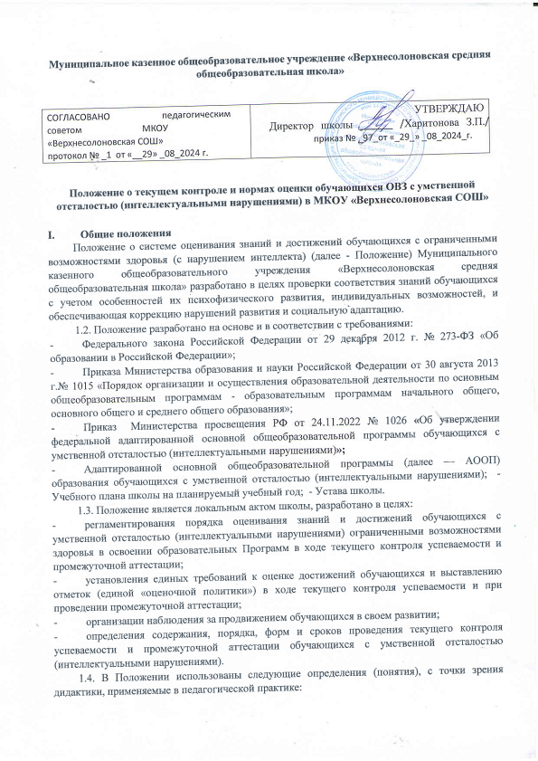оценка представляет собой процесс определения количественных и качественных показателей теоретической и практической подготовки обучаемых существующим оценочным требованиям, предъявляемым к ним школьными программами;
- отметка - это количественная оценка знаний, навыков и умений, приобретенных обучающимися, являющаяся результатом процесса оценивания, выраженная в баллах;
- выставление отметки - определение балла (количественно выраженной оценки) по официально принятой шкале для фиксирования результатов учебной деятельности, степени ее успешности.
1.5. Необходимость разработки Положения, помимо требований руководящих документов, вызвана также рядом субъективных и объективных причин:
- отсутствием критериев оценки академических знаний различных категорий контингента детей с нарушением интеллекта:
- возможностью использования результатов промежуточной аттестации в качестве одной из форм успешного руководства учебным процессом;
- невозможностью разработки единых (типовых) требований оценки знаний обучающихся с выраженными нарушениями процессов познавательной деятельности;
II. Критерии оценивании успешности продвижения обучающихся с ОВЗ
  - Выставляемые оценки обучающимся с ОВЗ не могут быть приравнены к оценкам обучающихся общеобразовательных школ в виду значительной неоднородности состава обучающихся по степени дефекта умственной деятельности даже в одном классе, а являются лишь показателем успешности продвижения школьников по отношению к самим себе. Оценка также играет роль стимулирующего фактора, поэтому допустимо работу некоторых учеников оценивать более высоким баллом.
  - В целях преодоления несоответствия между требованиями к процессу обучения по образовательным программам определенной ступени и реальными возможностями ребенка, связанными со структурой дефекта, необходимо использовать адресную методику оценки знаний и продвижения обучающихся с легкой умственной отсталостью.
  - При планировании предполагаемых результатов по освоению рабочих программ по предметам, педагогам необходимо определить уровень возможностей каждого обучающегося, исходя из его потенциальных возможностей и структуры дефекта, согласно которому использовать определённые критерии оценивания знаний по предметам и успешности его продвижения.
1-й уровень: Обучающиеся, способные в полном объёме освоить адаптированную образовательную программу для обучающихся с ОВЗ (с нарушением интеллекта). Они обучаются достаточно успешно, понимают фронтальное объяснение учителя, способны самостоятельно применять полученные знания с опорой на наглядность.
  - Текущий контроль успеваемости обучающихся осуществляется учителями: в первых классах - по без отметочной системе, предполагающей критерии относительной успешности обучающихся. Оценка обучающихся 2-х (2 полугодие) и 3-9-х классов школы по всем учебным предметам осуществляется по пятибалльной системе (с измененной шкалой оценивания) по каждому предмету:
«5» - отлично, если обучающиеся верно выполняют свыше 65%,
«4» - хорошо, если обучающиеся верно выполняют от 51% до 65% заданий,
«3» - удовлетворительно, если обучающиеся верно выполняют от 35% до 50% заданий,
«2 и 1» - неудовлетворительно. Эта отметка может выставляться в тетради за небрежно в ыполненные задания, педагогом в устной форме, а также в дневник в качестве метода воспитательного воздействия на ребёнка.
  - Текущий контроль успеваемости обучающихся осуществляется по периодам обучения - по четвертям. Частота проведения контрольных срезов определяется учителем.
  - Учитель проверяет и оценивает все письменные работы обучающихся ограниченными возможностями здоровья с умственной отсталостью (интеллектуальными нарушениями). В рабочих тетрадях ведется систематическая работа над ошибками. При оценке знаний, умений и навыков необходимо учитывать индивидуальные особенности интеллектуального развития обучающихся, состояние их эмоционально - волевой сферы. Ученику с низким уровнем потенциальных возможностей можно предлагать более легкие варианты заданий. При оценке письменных работ обучающихся, страдающих глубоким расстройством моторики, не следует снижать оценку за плохой почерк, неаккуратность письма, качество записей и чертежей. К ученикам с нарушением эмоционально-волевой сферы рекомендуется применять дополнительные стимулирующие приемы (давать задания поэтапно, поощрять и одобрять обучающихся в ходе выполнения работы и т.п.).
  - Текущий контроль можно осуществлять в форме индивидуального и фронтального опроса, устных ответов, самостоятельных письменных работ, выполнения практических заданий, тестов (наиболее психологически тонкого инструмента оценивания) и пр.
  - Оценивать учащихся в течение всего урока (оценка сочетательная). Не допускать поверхностное оценивание ответов школьников в начале каждого урока, а также в ходе освоения нового материала.
  - Осуществлять оценку достижений учащихся в сопоставлении с их же предшествующими достижениями.
  - Избегать сравнения достижений учащихся с другими детьми.
  - Сочетать оценку учителя с самооценкой школьником своих достижений.
  - При обсуждении положительных результатов подчеркивать причины успехов школьника (усилие, старание, настроение, терпение, организованность, т.е. все то, что ученик способен изменить в себе сам). Создавать обстановку доверия, уверенности в успехе.
  - Не указывать при обсуждении причин неудач школьника на внутренние стабильные факторы (характер, уровень способностей, то, что ребенок сам изменить не может), внешние изменчивые факторы (удача и везение).
  - Учитывать при оценке результаты различных видов занятий, которые позволяют максимально дифференцировать изменения в учебных достижениях школьников (оценки за выполнение работ на индивидуальных и групповых занятиях).
  - Использовать различные формы педагогических оценок - развернутые описательные виды оценки (некоторая устная или письменная характеристика выполненного задания, отметка, рейтинговая оценка и др.) с целью избегания привыкания к ним учеников и снижения вследствие этого их мотивированной функции.
  - Использовать различные варианты взаимоконтроля: ученики вместе проверяют сначала работу одного ребенка, затем второго, или обмениваются для проверки работами, или один ученик проверяет обе работы.
  - Контрольную работу следует проводить по следам выполненных упражнений, закончить до конца четверти за 7-10 дней.
  - Итоговую отметку выставлять не по среднеарифметическому принципу, а исходя из отметок по тестам, промежуточным контрольным работам с учетом старательности, прилежности в учебной деятельности. При оценке итоговых предметных результатов следует из всего спектра оценок выбирать такие, которые стимулировали бы учебную и практическую деятельность обучающегося, оказывали бы положительное влияние на формирование жизненных компетенций.
  - Итоговая оценка знаний, умений и навыков выставляется:
- за каждую учебную четверть и за год знания, умения и навыки обучающихся оцениваются отметкой;
- основанием для выставления итоговой оценки знаний служат результаты устного опроса, текущих и итоговых контрольных работ, наблюдений учителя за повседневной работой
ученика;
- при проведении контрольного урока осуществляется индивидуально-
дифференцированный подход к обучающимся, который реализуется путем подбора различных по сложности и объему контрольных заданий, в соответствии с уровнем освоения программы каждым учеником.
  - Годовые отметки по всем предметам учебного плана выставляются в личное дело обучающегося и являются основанием для его перевода в следующий класс или для допуска к экзамену выпускников, освоивших адаптированную образовательную программу для обучающихся с ОВЗ с легкой умственной отсталостью (интеллектуальными нарушениями).
  - Для обучающихся с умственной отсталостью (интеллектуальные нарушения) (вариант 2) на основе АООП образовательная организация разрабатывает СИПР, результаты которого за полугодие выступают в качестве текущей аттестации обучающихся. В качестве промежуточной (годовой) аттестации выступает оценка результатов освоения СИПР и развития жизненных компетенций обучающегося по итогам учебного года.
Аттестация осуществляется путем наблюдения за выполнением обучающимися специально подобранных заданий, позволяющих выявить и оценить результаты обучения.
Система оценки результатов отражает степень выполнения обучающимся СИПР, взаимодействие следующих компонентов:
- что обучающийся знает и умеет на конец учетного периода (четверть, год); - что из полученных знаний и умений он применяет на практике; - насколько активно, адекватно и самостоятельно он их применяет.
При предъявлении и выполнении всех видов заданий обучающимся должна оказываться помощь: разъяснение, показ, дополнительные словесные, графические и жестовые инструкции; задания по подражанию, совместно распределенным действиям. При оценке результативности достижений необходимо учитывать степень самостоятельности обучающегося.
Оценка выявленных результатов обучения осуществляется в оценочных показателях, основанных на качественных критериях по итогам выполняемых практических действий:
«5» - отлично – «выполняет действие самостоятельно»,
«4» - хорошо – «выполняет действие по инструкции» (вербальной или невербальной), «выполняет действие по образцу», «выполняет действие с частичной физической помощью»,
«3» - удовлетворительно – "выполняет действие со значительной физической помощью",
«узнает объект», «не всегда узнает объект»,
«2» - неудовлетворительно – «действие не выполняет», «не узнает объект».

III. Отчётность по текущему контролю
3.1. Оценки по результатам текущего контроля выставляются учителем в классный журнал (Сетевой город).
3.2. Для информирования родителей (законных представителей) оценки по результатам текущего контроля дублируются учителем в ученическом дневнике, в случае необходимости сообщаются дополнительно по телефону.
3.3. Итоговые оценки по результатам текущего контроля выставляются в классном журнале по окончании каждой учебной четверти.
3.4. В конце учебного года выставляются годовые итоговые оценки, которые заносятся в сводную ведомость результатов обучения в классном журнале.
3.5. Итоговые контрольные работы за учебный год хранятся в личных делах обучающихся.
3.6. В случае не усвоения учащимся программного материала по предмету информировать родителей (законных представителей) письменным уведомлением.
3.7. Правильность веления текущего контроля успеваемости обучающихся отслеживает методист по учебно-воспитательной работе.
3.8. «Положение о системе оценок при промежуточной аттестации, формах и порядке её проведения», после рассмотрения его на педагогическом совете школе, утверждается и вводится в действие приказом директором школы. Изменения и дополнения в Положение вносятся и утверждаются в том же порядке.

IV. Итоговая аттестация
4.1 Согласно требованиям Стандарта по завершению реализации АООП проводится итоговая аттестация в форме двух испытаний:
- первое — предполагает комплексную оценку усвоения обучающимися предметных
результатов;
- второе — направлено на оценку знаний и умений по выбранному профилю.
4.2. МКОУ «Верхнесолоновская СОШ» самостоятельно разрабатывает содержание и процедуру проведения итоговой аттестации.

